PIEV4.0国际化

1. Qt 配置

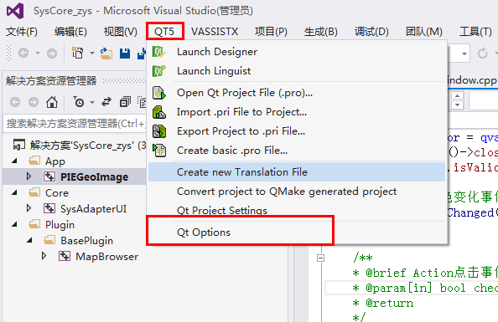

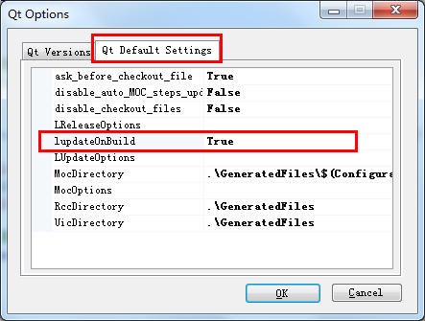

1. 新建语言转换文件

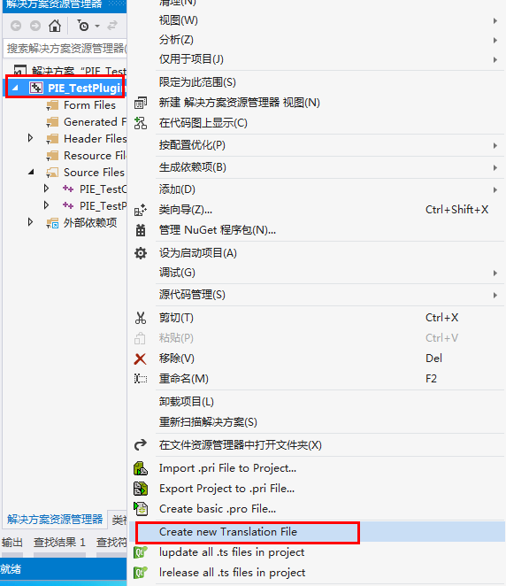

1. 添加中文翻译文件

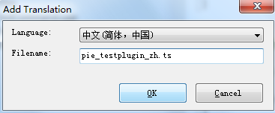

1. 添加英文翻译文件

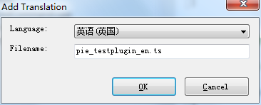

1. 待翻译对象代码编写

translate(“所属域”,”待翻译对象”)

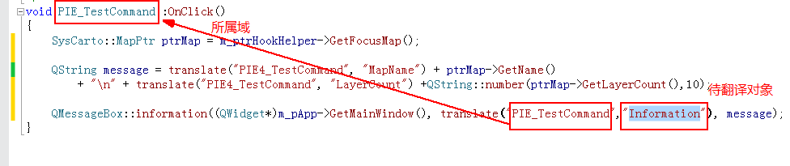

1. 更新语言翻译文件

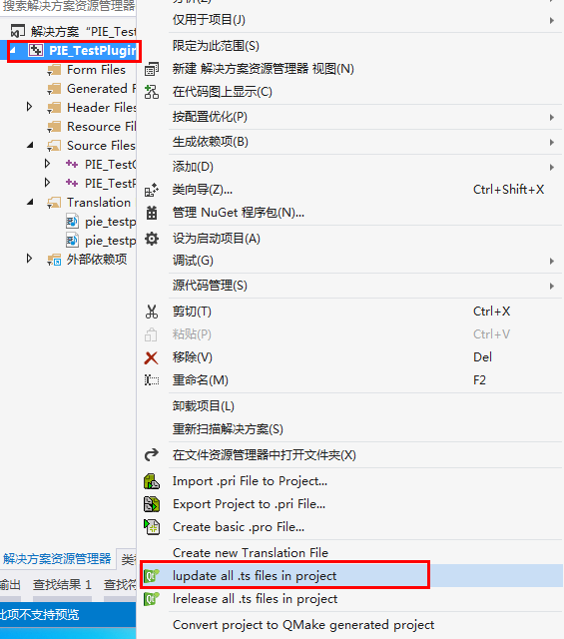

1. 打开翻译文件，待翻译对象已自动添加

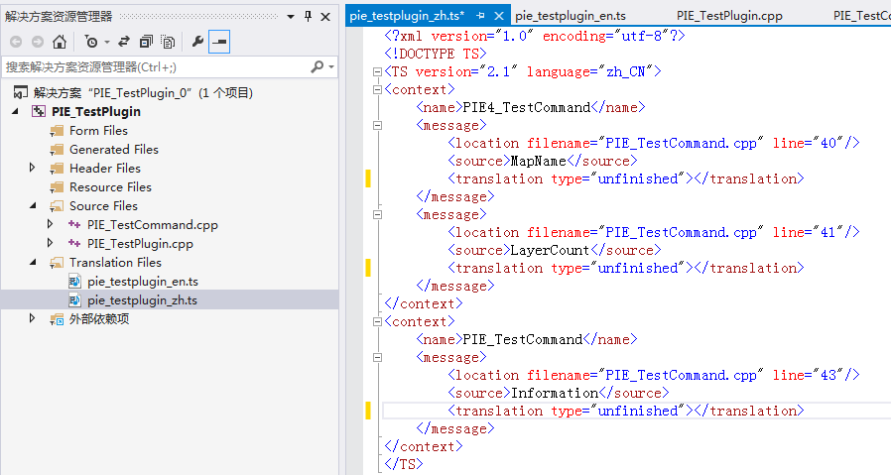

1. 添加中文翻译

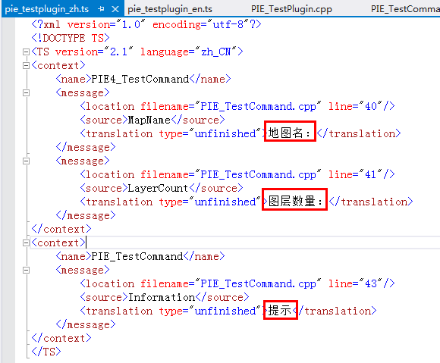

1. 生成.ts翻译文件

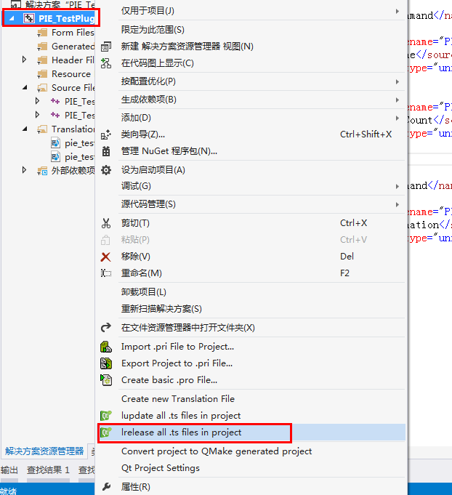

1. 在工程文件目录下找到生成文件,如下图选中文件

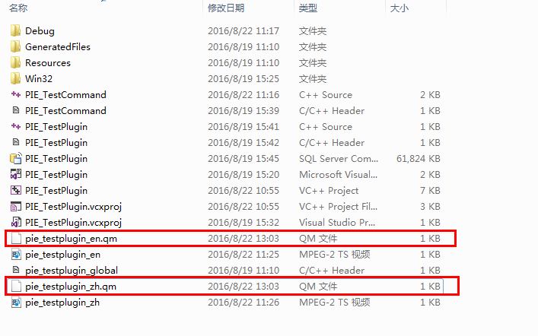

1. 复制上图中两个文件到【outdir】/【Language】对应的中英文文件夹下

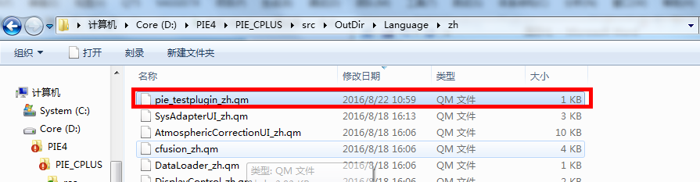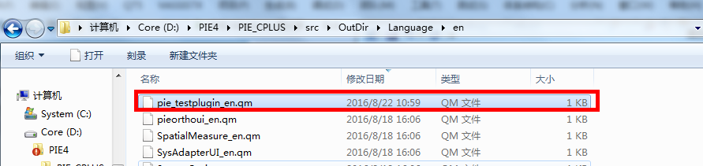

重新运行程序即可。